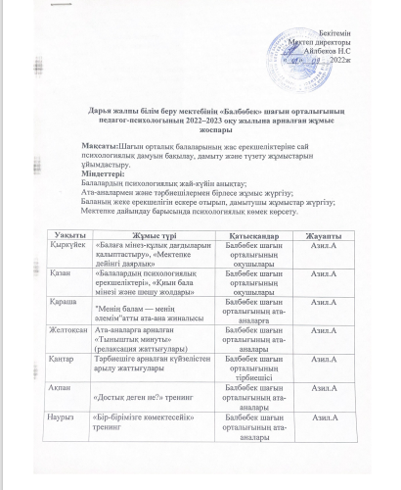

Бекітемін

Мектеп директоры

______Айлбеков Н.С

«___»_______2022ж

Дарья жалпы білім беру мектебінің «Балбөбек» шағын орталығының педагог-психологының 2022–2023 оқу жылына арналған жұмыс жоспары

Мақсаты:Шағын орталық балаларының жас ерекшеліктеріне сай психологиялық дамуын бақылау, дамыту және түзету жұмыстарын ұйымдастыру.

Міндеттері:
Балалардың психологиялық жай-күйін анықтау;
Ата-аналармен және тәрбиешілермен бірлесе жұмыс жүргізу;
Баланың жеке ерекшелігін ескере отырып, дамытушы жұмыстар жүргізу;
Мектепке дайындау барысында психологиялық көмек көрсету.

Уақыты | Жұмыс түрі | Қатысқандар | Жауапты
Қыркүйек | «Балаға мінез-құлық дағдыларын қалыптастыру», «Мектепке дейінгі даярлық» | Балбөбек шағын орталығының оқушылары | Азил.А
Қазан | «Мен және менің қауіпсіздігім»психологиялық тренинг | Балбөбек шағын орталығының оқушылары | Азил.А
Қараша | "Менің балам — менің әлемім"атты ата-ана жиналысы | Балбөбек шағын орталығының ата-аналарға | Азил.А
Желтоқсан | Ата-аналарға арналған «Тыныштық минуты» (релаксация жаттығулары) | Балбөбек шағын орталығының ата-аналары | Азил.А
Қаңтар | Тәрбиешіге арналған күйзелістен арылу жаттығулары | Балбөбек шағын орталығының тірбиешісі | Азил.А
Ақпан | «Достық деген не?» тренинг | Балбөбек шағын орталығының ата-аналары | Азил.А
Наурыз | «Бір-бірімізге көмектесейік» тренинг | Балбөбек шағын орталығының ата-аналары | Азил.А
Сәуір | «Қуаныш шеңбері» психологиялық тренинг | Балбөбек шағын орталығының оқушылары | Азил.А
Мамыр | «Жақсылық жасау – өзіңе бақыт сыйлау»психологиялық тренинг | Балбөбек шағын орталығының оқушылары және тәрбиеші | Азил.А

Педагог психолог: Азил.А

